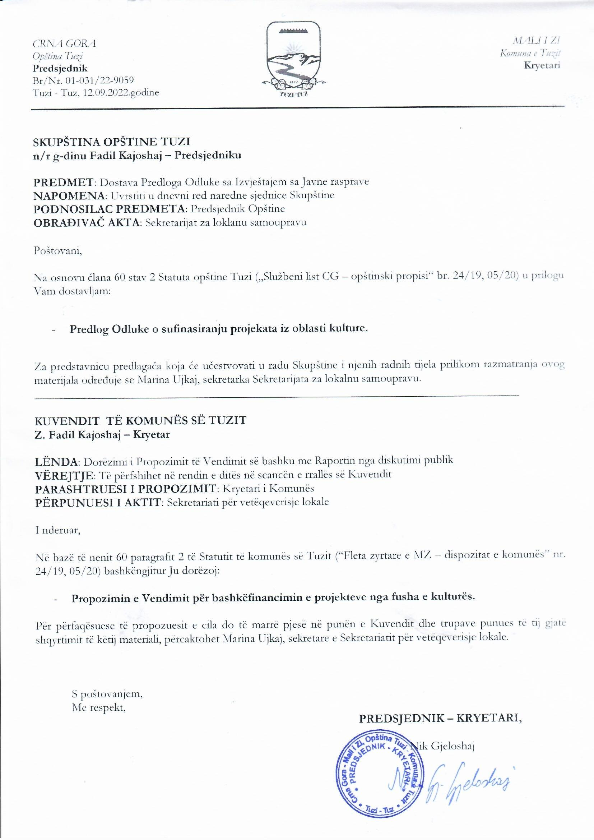
Bazuar në nenin 38 paragrafi 1 pika 2 të Ligjit për vetëqeverisjen lokale (“Fleta Zyrtare e Malit të Zi”, nr. 02/18, 34/19, 38/20, 50/22 dhe 84/22), nenet 68 dhe 70 të Ligjit për Kulturën (“Fleta Zyrtare e Malit të Zi”, nr. 49/08, 16/11, 40/11 dhe 38/12) , nenin 24 paragrafi 1 pika 11 të Statutit të Komunës së Tuzit (“Fleta Zyrtare e Malit të Zi – Dispozitat komunale”, nr. 24/19 dhe 05/20) Kuvendi i Komunës të Tuzit, në seancën e mbajtur më ______. 2022 ka sjellë:

VENDIM
për bashkëfinancimin e projekteve nga fusha e kulturës

Neni 1
Me këtë vendim përcaktohen kushtet, mënyra, kriteret dhe çështjet tjera që kanë të bëjnë me bashkëfinancimin e projekteve në fushën e kulturës (në tekstin e mëtejmë: projekte) të cilat janë me interes publik për komunën e Tuzit.
Neni 2
Mjetet nga buxheti i komunës së Tuzit mund të bashkëfinancojnë një projekt në fushën e kulturës deri në 50% të mjeteve totale për realizimin e tij.
Përjashtimisht nga paragrafi 1 i këtij neni, organi i komunës përgjegjës për çështje të kulturës (në tekstin e mëtejmë: organi kompetent) mund të bashkëfinancojë një projekt me rëndësi të jashtëzakonshme për komunën e Tuzit në shumën më të madhe se 50% të shumës së përgjithshme të mjeteve të nevojshme për realizimin e tij.
Neni 3
Bashkëfinancimi i projekteve bëhet në bazë të konkursit publik për bashkëfinancim të projekteve nga fusha e kulturës (në tekstin e mëtejmë: Konkursi) i shpallur nga organi kompetent.
Përjashtimisht nga paragrafi 1 i këtij neni, organi kompetent, pa shpallur konkurs, mund të bashkëfinancojë një projekt me rëndësi kapitale për:
1) kulturën e komunës së Tuzit;
2) realizimin e bashkëpunimit ndërkombëtar;
3) zhvillimin e balancuar kulturor i komunës.
Projektet nga paragrafi 2 i këtij neni mund të bashkëfinancohen, kryesisht të financohen deri në shumën e plotë të shpenzimeve të nevojshme për realizimin e tyre.
Mjetet për financimin e projekteve nga paragrafi 2 i këtij neni janë planifikuar si pikë e veçantë buxhetore dhe arrijnë në 30% të shumës totale të mjeteve të planifikuara për realizimin e Konkursit.
Neni 4
Në rastin nga neni 2, paragrafi 2 dhe neni 3, pika 3, të këtij vendimi, organi kompetent i komunës ka të drejtë të marrë pjesë në menaxhimin e projektit, si dhe të drejtën e një pjese të fitimit të realizuar nga zbatimi i projektit, në raport me mjetet e investuara në bazë të bashkëfinancimit, në raport me shumën totale të kostove të realizimit të projektit.
Neni 5
Konkursi shpallet në fund të vitit për vitin vijues në të paktën një medie të shkruar në territorin e Malit të Zi dhe në faqen zyrtare të Komunës së Tuzit.
Krahas kushteve të përgjithshme të përcaktuara me ligj dhe me këtë vendim, Konkursi përmban veçanërisht fushat e kulturës për të cilat është shpallur dhe kriteret për vlerësimin e projektit.
Afati i fundit për aplikim në Konkurs është tridhjetë ditë nga dita e publikimit të tij.

Neni 6
Të drejtën e pjesëmarrjes në konkurs e kanë personat fizikë dhe juridikë me vendbanim në Komunën e Tuzit, gjegjësisht nga territori i Komunës së Tuzit, të cilët janë të regjistruar për kryerjen e veprimtarive kulturore.
Personat fizikë mund të konkurrojnë me projekte që ata i realizojnë në mënyrë të pavarur si vepra e tyre e autorit.
Pjesëmarrësi i konkursit mund të konkurrojë me një ose më shumë projekte, vetëm njëri prej të cilëve mund të bashkëfinancohet.
Projekti nënkupton tërësinë e përgjithshme programore ose një pjesë të saj (zhanri dhe koha), i cili kontribuon në arritjen e interesit publik, në përputhje me ligjin.
Nuk kanë të drejtë të marrin pjesë:
- Organizatat joqeveritare,
- institucionet publike dhe subjektet tjera puna e të cilave financohet nga buxheti komunal, me mjete të planifikuara për kulturë.
Neni 7
Aplikimi për Konkurs dorëzohet në formularin e përcaktuar nga organi kompetent.
Aplikimi me bashkëngjitje dorëzohet në një kopje të printuar dhe detyrimisht në formë elektronike, në një CD, me përmbajtje të njëjtë me kopjen e printuar.
Kopja e shtypur dhe elektronike e Aplikacionit me bashkëngjitje dorëzohet së bashku në një zarf të mbyllur, drejtpërdrejt në Arkivin e Komunës së Tuzit ose nëpërmjet postës.
Aplikimet e vonuara ose jo të plota nuk do të merren parasysh.
Neni 8
Projektet e paraqitura në konkurs vlerësohen sipas kritereve të mëposhtme:
1) cilësia artistike dhe rëndësia për zhvillimin kulturor të komunës së Tuzit;
2) referencat e zbatuesit;
3) kontribut në zhvillimin e vlerave shumëkombëshe dhe multikulturore;
4) kontribut në nxitjen e dialogut rajonal dhe nxitjen e zhvillimit të partneritetit;
5) afirmimi rajonal i kulturës së komunës së Tuzit;
6) kontribut në ruajtjen e traditës dhe trashëgimisë kulturore të Tuzit;
7) afirmimi i talenteve premtuese;
8) kontribut në afirmimin e krijimtarisë së personave me aftësi të kufizuara;
9) realitetin e buxhetit të projektit dhe sigurimin e kushteve për realizimin e tij.
Organi kompetent mund të përcaktojë kritere të tjera për vlerësimin e projekteve nga një fushë e caktuar e kulturës, në përputhje me ligjin dhe programin kombëtar e lokal të zhvillimit kulturor.
Član 9
Vlerësimi i projekteve të paraqitura në Konkurs bëhet nga Komisioni i shpërndarjes së mjeteve (në tekstin e mëtejmë: Komisioni).
Komisioni, i përbërë nga kryetari dhe katër anëtarë, formohet nga organi kompetent nga artistë dhe njohës të njohur në kulturë.
Për themelimin e Komisionit përcaktohet përbërja, detyrat, mënyra e punës, kohëzgjatja e mandatit dhe shpërblimi për punën e anëtarëve të Komisionit.
Puna e komisionit është publike.
Detyrat profesionale dhe administrative për nevojat e Komisionit kryhen nga organi kompetent.
Anëtari i Komisionit nuk mund të marrë pjesë në vlerësimin e një projekti në të cilin është përfshirë në asnjë mënyrë ose nëse ekziston një nga arsyet e parashikuara nga ligji që rregullon konfliktin e interesit.

Neni 10
Vendimi për shpërndarjen e mjeteve për bashkëfinancimin e projekteve në fushën e kulturës (në tekstin e mëtejmë: Vendimi për shpërndarje) merret brenda 40 ditëve nga përfundimi i konkursit.
Vendimin për shpërndarje e merr eprori i organit kompetent me propozimin e Komisionit nga neni 9 i kësaj rregulloreje.
Komisioni është i obliguar që propozimin e vendimit për shpërndarje t'ia dorëzojë kryesuesit të organit kompetent jo më vonë se 30 ditë pas përfundimit të Konkursit.
Eprori i organit kompetent mund të mos pranojë propozimin e Komisionit, për të cilin është i detyruar ta informojë Komisionin me sqarim të hollësishëm.
Në rastin nga paragrafi 4 i këtij neni, Komisioni është i detyruar t’ia dorëzojë Komisionit propozim të ri në afat prej 7 ditësh nga dita e kthimit të propozimit.
Vendimi mbi shpërndarjen shpallet publikisht dhe publikohet në faqen zyrtare të komunës.
Neni 11
Organi kompetent dhe zbatuesi i projektit, në bazë të Vendimit për bashkëfinancim, lidhin Kontratën për bashkëfinancim të projektit, me të cilin rregullohet dinamika e zbatimit të projektit, pagesa, shfrytëzimi dhe arsyetimi i mjeteve të miratuara, raportimi për gjendjen e projektin, mënyrën e prezantimit të projektit dhe raportin përfundimtar për zbatimin e projektit.
Mjetet e miratuara për bashkëfinancimin e projekteve përdoren pa detyrim kthimi, sipas kushteve të përcaktuara në këtë vendim dhe në Marrëveshjen e bashkëfinancimit, përveç nëse me ligj të veçantë përcaktohet ndryshe.
Kontrata nga paragrafi 1 i këtij neni lidhet brenda një jave nga përfundimi i vendimit për bashkëfinancim.
Zbatuesi i projektit është i obliguar që mjetet e paguara nga buxheti i komunës t'i shfrytëzojë ekskluzivisht për qëllimet e miratuara në realizimin e projektit.
Realizuesi i projektit, i cili keqpërdor mjetet për bashkëfinancimin e projektit ose nuk e realizon projektin brenda afatit të kontraktuar, është i obliguar që me kërkesë të organit kompetent komunal t'ia kthejë shumën totale të mjeteve të lëshuara me interes të barabartë në vlerën e interesit mesatar bankar të kredive afatshkurtra.
Neni 12
Mbikëqyrja mbi përmbushjen e detyrimeve nga kontrata për bashkëfinancimin e projekteve kryhet nga organi kompetent.
Në procesin e kryerjes së mbikëqyrjes nga paragrafi 1 i këtij neni, organi kompetent i komunës mund:
1) të kërkojë përmbushjen e detyrimeve kontraktuese brenda një periudhe të përshtatshme;
2) të zgjidhë kontratën në mënyrë të njëanshme, nëse zbatuesi i projektit nuk i përmbush detyrimet kontraktuese;
3) të kërkojë kthimin e mjeteve të paguara me interesin përkatës, nëse mjetet e miratuara nuk përdoren në përputhje me nenin 12 të këtij vendimi.
Neni 13
Mjetet për realizimin e këtij vendimi do të sigurohen në buxhetin e komunës së Tuzit si pikë e veçantë.

Neni 14
Të gjitha shprehjet në këtë Vendim të përdorura në gjininë mashkullore përdoren për të njëjtat shprehje në gjininë femërore.
Neni 15
Ky Vendim hyn në fuqi në ditën e tetë nga dita e publikimit në "Fletën Zyrtare të Malit të Zi - Dispozitat Komunale".

Numër: 02-030/22-
Tuz, ___.09.2022

KUVENDI I KOMUNËS SË TUZIT
KRYETARI,
Fadil Kajoshaj

A r s y e t i m

Baza ligjore:
Sjellja e Vendimit për bashkëfinancimin e projekteve nga fusha e kulturës gjendet në nenin 38 paragrafi 1 pika 2 të Ligjit për vetëqeverisje lokale i cili përcakton se Kuvendi sjell rregullore dhe akte të tjera të përgjithshme.
Neni 68 i Ligjit për Kulturën përcakton se zhvillimi i kulturës nxitet me bashkëfinancim të programeve dhe projekteve me rëndësi, për realizimin e interesit publik në kulturë me mjete nga buxheti i komunës, si dhe se organi kompetent i komunës përcakton llojin e projekteve nga fusha të caktuara të kulturës që do të bashkëfinancohen.
Neni 68 i Ligjit për Kulturën përcakton se bashkëfinancimi i projektit bëhet në bazë të konkursit publik të shpallur nga organi kompetent i komunës dhe se konkursi publikohet për një fushë të caktuar të kulturës, në nëntor të vitit aktual për vitin pasardhës, në të paktën një media të shkruar ditore të botuar në Mal të Zi dhe në faqen e internetit të organeve kompetente komunale.
Neni 24 paragrafi 1 pika 11 të Statutit të Komunës së Tuzit parasheh që Komuna e Tuzit, në pajtim me ligjin dhe rregulloret tjera, rregullon, siguron dhe krijon kushte për zhvillimin e kulturës dhe mbrojtjen e pasurive kulturore.

Arsyet për sjelljen e Vendimit:

Arsyet për sjelljen e Vendimit për bashkëfinancim të projekteve në fushën e kulturës mbështeten në faktin se Komuna e Tuzit në pajtim me ligjin dhe rregulloret tjera rregullon, siguron dhe krijon kushte për zhvillimin e kulturës dhe mbrojtjen e pasurive kulturore.

Përmbajtja e Vendimit:

Në nenin 1 të këtij vendimi përcaktohen kushtet, mënyra, kriteret dhe çështjet tjera që kanë të bëjnë me bashkëfinancimin e projekteve në fushën e kulturës që janë me interes publik për komunën e Tuzit.
Neni 2 parashikon se mjetet nga buxheti i komunës së Tuzit mund të bashkëfinancojnë një projekt në fushën e kulturës deri në maksimum 50% të shumës së përgjithshme të mjeteve për realizimin e tij, përjashtimisht organi komunal përgjegjës për çështjet e kulturës mund të bashkëfinancojë një projekt me rëndësi të jashtëzakonshme për komunën e Tuzit në një shumë më të madhe prej 50% të mjeteve totale të nevojshme për realizimin e tij.
Neni 3 parashikon se bashkëfinancimi i projekteve bëhet në bazë të konkursit publik për bashkëfinancimin e projekteve në fushën e kulturës, i cili shpallet nga organi kompetent, organi kompetent mundet pa shpallur konkurs të bashkëfinancojë projekt me rëndësi kapitale për: kulturën e komunës së Tuzit; realizimi i bashkëpunimit ndërkombëtar, zhvillimi i balancuar kulturor i komunës.
Neni 4 përcakton se organi kompetent i komunës ka të drejtë të marrë pjesë në menaxhimin e projektit, si dhe të drejtën e një pjese të fitimit të realizuar nga realizimi i projektit, në raport me mjetet e investuara në bazë të bashkëfinancimit, në lidhje me shumën totale të kostove të realizimit të projektit.
Neni 5 përcakton se Konkursi shpallet në fund të vitit aktual për vitin vijues në të paktën një media të shkruar në territorin e Malit të Zi dhe në faqen zyrtare të Komunës së Tuzit.
Neni 6 përcakton se të drejtën për të marrë pjesë në konkurs kanë personat fizikë dhe juridikë me vendbanim në Komunën e Tuzit, përkatësisht nga territori i Komunës së Tuzit të cilët janë të regjistruar për kryerjen e veprimtarive kulturore.
Individët mund të konkurrojnë me projekte që ata i realizojnë në mënyrë të pavarur si vepra e tyre e autorit.
Neni 7 parashikon që aplikimi për Konkurs duhet të dorëzohet në formularin e përcaktuar nga organi kompetent.
Neni 8 përcakton kriteret për të aplikuar në Konkurs.
Neni 9 parashikon që vlerësimi i projekteve të paraqitura në Konkurs bëhet nga Komisioni i shpërndarjes së mjeteve. Komisioni, i përbërë nga kryetari dhe katër anëtarë, formohet nga organi kompetent nga artistë dhe njohës të njohur të kulturës.
Neni 10 përcakton se Vendimi për ndarjen e mjeteve për bashkëfinancimin e projekteve në fushën e kulturës do të merret brenda 40 ditëve nga përfundimi i konkursit.

Neni 11 parashikon që organi kompetent dhe realizuesi i projektit, në bazë të Vendimit për bashkëfinancim, lidhin kontratë për bashkëfinancim të projektit, me të cilën rregullojnë dinamikën e realizimit të projektit, pagesën, shfrytëzimin dhe arsyetimin e mjeteve të miratuara, raportimin e gjendjes së projektit, mënyrën e prezantimit të projektit dhe raportin përfundimtar për zbatimin e projektit.
Neni 12 parasheh që mbikëqyrjen e ekzekutimit të detyrimeve nga kontrata për bashkëfinancim të projekteve, kryhet nga organi kompetent.
Neni 13 përcakton se mjetet për zbatimin e këtij vendimi do të parashikohen në buxhetin e komunës së Tuzit si pikë e veçantë.
Neni 14 përcakton se të gjitha shprehjet në këtë Vendim të përdorura në gjininë mashkullore përdoren për të njëjtat shprehje në gjininë femërore.
Neni 15 përcakton se ky vendim hyn në fuqi në ditën e tetë nga data e publikimit në "Fletën Zyrtare të Malit të Zi - Dispozitat komunale".
